 | nr pozycji | nazwa pozycji | opis | ilość sztuk
 | 1 | biurko 100x60 | Biurko prostokątne ramowe o wymiarach 100x60 cm, wysokość 74 cm, blat wykonany z płyty obustronnie laminowanej o klasie higieniczności E1, grubości 25 mm, oklejonej obrzeżem ABS grubości 2 mm, w kolorze blatu. Stelaż biurka malowany proszkowo na kolor RAL 9006. Nogi kwadratowe o przekroju 50x 50 mm, powinny posiadać stopki umożliwiające poziomowanie biurka w zakresie +15 mm. Rama o przekroju 40x20 mm, mocowana fabrycznie do blatu, na całym jego obrysie w odległości 3 cm od krańca blatu, nie spawana. Nogi montowane do ramy za pomocą trójkątnych łączników metalowym, odlewanych, umożliwiających łatwy demontaż montaż biurka. Biurko wyposażone w modułowy 4 elementowy kanał kablowy z tworzywa oraz przelotkę na kable w blacie  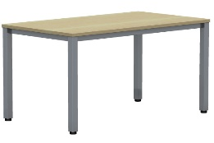  Powyższe parametry spełnia np. biurko linii ES firmy Nowy Styl | 14
 | 2 | biurko 120x60 | Biurko prostokątne ramowe o wymiarach 120x60 cm, wysokość 74 cm, blat wykonany z płyty obustronnie laminowanej o klasie higieniczności E1, grubości 25 mm, oklejonej obrzeżem ABS grubości 2 mm, w kolorze blatu. Stelaż biurka malowany proszkowo na kolor RAL 9006. Nogi kwadratowe o przekroju 50x 50 mm, powinny posiadać stopki umożliwiające poziomowanie biurka w zakresie +15 mm. Rama o przekroju 40x20 mm, mocowana fabrycznie do blatu, na całym jego obrysie w odległości 3 cm od krańca blatu, nie spawana. Nogi montowane do ramy za pomocą trójkątnych łączników metalowym, odlewanych, umożliwiających łatwy demontaż montaż biurka. Biurko wyposażone w modułowy 4 elementowy kanał kablowy z tworzywa oraz przelotkę na kable w blacie  Powyższe parametry spełnia np. biurko linii ES firmy Nowy Styl | 6
 | 3 | krzesło obrotowe | Fotel obrotowy, posiada wymiary:  Szerokość oparcia: 430mm, Wysokość oparcia: 520mm, Szerokość siedziska: 460 mm, Głębokość siedziska: 420mm z regulacją głębokości w zakresie 50 mm, Wysokość siedziska w najniższym położeniu: 420 mm z regulacją wysokości w zakresie +130 mm, Wysokość całkowita, liczona do krańca oparcia przy położeniu siedziska w najniższym punkcie: 980 mm, Średnica podstawy: 700 mm  Krzesło posiada :  - Siedzisko i oparcie tapicerowane  - Oparcie z tylną osłoną wykonaną z tworzywa w kolorze czarnym. Osłona w postaci ramki z widocznym, poziomym żebrowaniem. Szkielet oparcia wykonany z tworzywa sztucznego, obłożony pianką wylewaną o gęstości 35kg/m3 i grubości 35mm. Oparcie posiada możliwość regulacji wysokości w zakresie 70mm oraz możliwość blokady w 13 pozycjach. Łącznik oparcia wykonany ze stalowego płaskownika o grubości 8mm.  - Szkielet siedziska wykonany z 7-wastwowej sklejki bukowej o grubości 10,5mm obłożony pianką wylewaną o gęstości 40kg/m3 o grubości 50mm.  - Mechanizm synchroniczny umożliwiający swobodne kołysanie się- oparcie odchylające się synchronicznie, kąt pochylenia oparcia 33st.zsynchronizowany z siedziskiem 11 st., możliwość blokady oparcia w 5 poz., regulacja siły oporu oparcia za pomocą śruby. Mechanizm Anti-shock- zabezpieczenie przed uderzeniem oparcia w plecy użytkownika po zwolnieniu blokady, płynna regulacja wysokości krzesła za pomocą podnośnika pneumatycznego.  - Podłokietniki stałe  - Podłokietniki wykonane z czarnego tworzywa. Nakładka podłokietnika wykonana z miękkiego poliuretanu w kolorze czarnym.  - Podstawę wykonaną z czarnego poliamidu  - Kółka o średnicy fi 65mm .  - Kolorystyka: tkanina tapicerska - do wyboru min. 12 kolorów z wzornika producenta. Kolorystyka do wyboru przez Zamawiającego, przed podpisaniem umowy.  Krzesło posiada dokumenty:  - Atest wytrzymałościowy zgodnie z: PN-EN 1335  - Protokół oceny ergonomicznej zgodnie z Rozporządzeniem MPIPS z 1 grudnia 1998 (Dz.U.Nr 148,poz.973).  Krzesło tapicerowane tkaniną o parametrach :  - Skład: 100% poliester  - Gramatura: 250 g/m2  - Ścieralność : 150 000 cykli Martindala,  - Niepalność : wg EN 1021-1, EN 1021-2  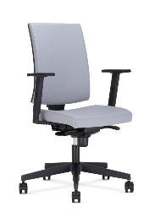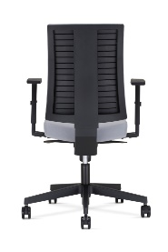  Powyższe parametry spełnia np. krzesło Navigo firmy BNOS | 25
 | 4 | szafa wysoka | Szafa o wymiarach: Wysokość 189,5cm, głębokość 44,5cm, szerokość 80cm.  Szafa wykonana z płyty wiórowej obustronnie laminowanej o klasie higieniczności E1, obrzeże ABS dobrane pod kolor płyty .  Korpus, front i wieniec dolny wykonane z płyty grubości 18 mm, Dla pleców płyta HDF 2,5mm. Plecy wpuszczane w nafrezowane boki i wieniec. Top grubości 25mm. Top i korpus są ze sobą skręcone.  Półki wykonane z płyty grubości 18 mm z regulacją w 5 pozycjach, co 32 mm, wyposażone w system zapobiegający ich wypadnięciu lub wyszarpnięciu, głębokość półki 350 mm, półka oklejona z każdej strony. Szafa posiada 4 półki.(5 przestrzeni na segregatory).  Szafa wyposażona w 4 zawiasy na skrzydło drzwi. Kąt rozwarcia –do 110st. Jedne drzwi wyposażone w listwę przymykową.  Drzwi wyposażone w metalowy uchwyt dł.128mm zabezpieczony galwanicznie mocowany na 2 śrubach.  Zamek baskwilowy, trzypunktowy z dwoma kluczami łamanymi.  Szafa na cokole wysokości 55mm, wyposażona w stopki z możliwością regulacji poziomu od wewnątrz w zakresie +15mm.  Kolorystyka: płyta meblowa - do wyboru min. 12 kolorów z wzornika producenta . Kolorystyka do wyboru przez Zamawiającego, przed podpisaniem umowy.  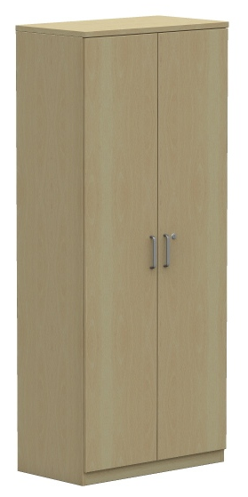Dokumenty:  certyfikat zgodności wg normy EN 14073-2  atest higieniczny na cały mebel lub daną linię meblową (nie dopuszcza się na atestów na same składowe mebla)  Powyższe parametry spełnia np. szafa linii Easy Space firmy Nowy Styl | 1
 | 5 | biurko prowadzącego z szafką | Biurko prostokątne ramowe o wymiarach 160x60 cm, wysokość 74 cm, blat wykonany z płyty obustronnie laminowanej o klasie higieniczności E1, grubości 25 mm, oklejonej obrzeżem ABS grubości 2 mm, w kolorze blatu. Stelaż biurka malowany proszkowo na kolor RAL 9006. Nogi kwadratowe o przekroju 50x 50 mm, powinny posiadać stopki umożliwiające poziomowanie biurka w zakresie +15 mm. Rama o przekroju 40x20 mm, mocowana fabrycznie do blatu, na całym jego obrysie w odległości 3 cm od krańca blatu, nie spawana. Nogi montowane do ramy za pomocą trójkątnych łączników metalowym, odlewanych, umożliwiających łatwy demontaż montaż biurka. Biurko wyposażone w modułowy 4 elementowy kanał kablowy z tworzywa oraz przelotkę na kable w blacie.  Pod biurkiem znajduje się szafka wolnostojąca :  Szafa z drzwiami uchylnymi, o wymiarach szerokość 50 cm, wysokość 70 cm, głębokość 44,5 cm. wykonany z płyty wiórowej obustronnie laminowanej o klasie higieniczności E1, obrzeże ABS dobrane pod kolor płyty. Elementy widoczne oklejone obrzeżem 1 mm, fronty półek oklejone obrzeże ABS grubości 2 mm. Korpus, półki, oraz wieniec dolny wykonane z płyty grubości 18 mm, front wykonany z płyty 16 mm, wieniec górny wykonany z płyty grubości 18 mm, plecy z płyty HDF. Zastosowano 2 zawiasy na skrzydło drzwi, zawiasy posiadające kąt rozwarcia do 110st, oraz zamek baskwilowy trzypunktowy, z kluczem łamanym. Szafa posiada półki konstrukcyjne wyposażone w system zapobiegający ich wypadnięciu, lub wyszarpnięciu z możliwością regulacji w 5 pozycjach, co 32 mm, wszystkie krawędzie półek oklejone obrzeżem. Głębokość półek 35 cm. Cokół wysokości 55 mm. Wieniec górny licowany z drzwiami szafy, wieniec dolny chowany za drzwiami szafy. Szafka posiada metalowe stopki poziomujące, z możliwością regulacji od wnętrza szafy. Uchwyt o rozstawie 128 mm.  Wygląd jak na rysunku poglądowym: | 1
 | 6 | szafka kuchenna ze zlewem | Szafka zlewozmywakowa o wym. 90x55 h82cm,  wyposażona w drzwi uchylne oraz jedną półkę z system zapobiegający jej wypadnięciu, lub wyszarpnięciu z  możliwością regulacji w 5 pozycjach, co 32 mm, wszystkie krawędzie półki oklejone obrzeżem. Głębokość półki max  40 cm. | 1
  - Zlewozmywak jednokomorowy z ociekaczem ze stali nierdzewnej, wpuszczany w blat, odwracalny- 1 szt.
  Minimalna szer. podbudowy 450.00 mm
  Rozmiar odpływu 3 1/2''
  Ilość otworów (pod baterię, pokrętło korka automatycznego, inne) brak
  Długość produktu - 780.00 mm;
  Szerokość produktu - 435.00 mm;
  Długość dużej komory - 360.00 mm;
  Szerokość dużej komory - 355.00 mm;
  Głębokość dużej komory - 140.00 mm;
  Ilość komór 1;
  Długość wycięcia - 760.00 mm;
  Szerokość wycięcia - 415.00 mm;
  Wycięcie wg szablonu nie;
  Położenie ociekacza model odwracalny;
  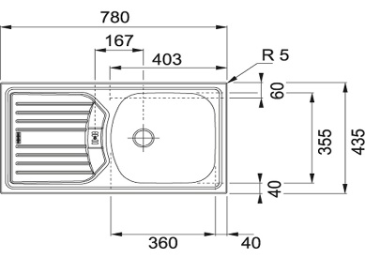
  Bateria zlewozmywakowa – 1 szt.
  Typ Stała wylewka
  Głowica ceramiczna Ø 40
  Rodzaj baterii wysokociśnieniowa
  Sterowanie dźwignia mieszacza z boku
  Wymiar otworu montażowego Ø 35 mm
  Całkowita wysokość 350.00 mm
  Wysokość do końca wylewki 265.00 mm
  Zasięg wylewki 170.00 mm
  Obrót wylewki w stopniach 360 °
  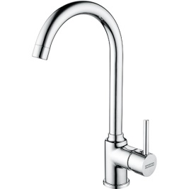-
 | 7 | Stół konferencyjny | Stół konferencyjny, ramowy o wymiarach 280, 120/80 cm, wysokość 74 cm, blat wykonany z płyty obustronnie laminowanej o klasie higieniczności E1, grubości 25 mm, oklejonej obrzeżem ABS grubości 2 mm, w kolorze blatu. Blat stołu zwęża się od środka do krawędzi stołu Stelaż biurka malowany proszkowo na kolor RAL9006. Nogi okrągłe o średnicy 50 mm malowane proszkowo na kolor RAL 9006 , posiadające stopki umożliwiające poziomowanie biurka w zakresie 15 mm. Rama o przekroju 40x20 mm, mocowana fabrycznie do blatu. Nogi montowane do ramy dzięki trójkątnym łącznikom metalowym, odlewanym, umożliwiającym łatwy demontaż montaż biurka. W miejscu mocowania do ramy połowa przekroju nogi jest przetłoczona na kształt kwadratu co umożliwia lepsze przyleganie nogi do ramy.  Wygląd jak na zdjęciu poglądowym  Powyższe parametry spełnia np. stół konferencyjny „beczka” z systemu Easy Space firmy BNOS | 1
8 |  | Krzesło konferencyjne | Krzesło konferencyjne na 4 nogach metalowych, o wymiarach :  - Szerokość całkowita 488 mm  - Wysokość podłokietników 156 mm, liczona on poziomu siedziska,  - Wysokość całkowita (liczona do krańca oparcia) 945 mm,  - Siedzisko na wysokości 470 mm  - Oparcie wysokości 475 mm  - Głębokość całkowita 543 mm  Krzesło posiada :  Stelaż wykonany z rur stalowych malowanych proszkowo na kolor RAL 9006,  Podłokietniki z nakładkami z litego drewna bukowego, prowadzone równolegle do podłoża.  Noga tylna łączona z oparciem w sposób niewidoczny.  Siedzisko i oparcie nie połączone, z zachowaniem prześwitu.  Siedzisko wygięte w kołyskę w formie kubełkowej, wsparte na łukowatych profilach metalowych łączących nogi lewe i prawe.  Siedzisko i oparcie w całości tapicerowane tkaniną  Krzesło tapicerowane tkaniną o parametrach:  - Ścieralność : 150 000 cykli Martindala, wg – EN 12947-2  - Niepalność : wg EN 1021-2, EN 1021-1  - Skład – 100 % Polyester  - Gramatura 250 g/m2  • Atesty :  - Wytrzymałościowy – zgodnie z normą, PN - EN 1022: 2007;  Wygląd jak na zdjęciu poglądowym:  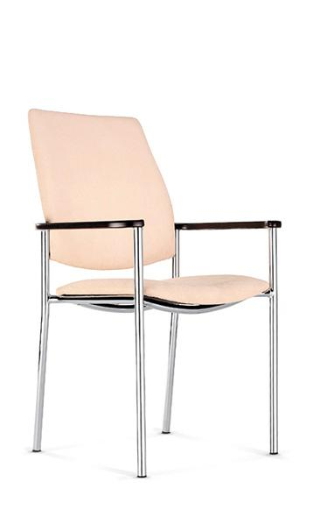  Powyższe parametry spełnia np. krzesło konferencyjne ZEN 212 | 10
9 |  | Sofa | Sofa, moduł 2-osobowy z poduszką zamontowaną do jednego boku  - Wymiary: szerokość 152cm, głębokość 50cm, wysokość siedziska 44cm.  - Kąt rozwarcia pomiędzy frontem podstawy i podłożem 73 stopnie.  - Boki siedziska wykonane z płyty melaminowej obustronnie, o klasie higieniczności E1, grubości 18 mm, oklejonej ABS grubości 2 mm.  - Oskrzynia wykonana z płyty wiórowej grubości 18 i 10 mm, płyta siedziska grubości 18 mm.  - Górna część siedziska zaokrąglona z obu strony o promieniu R 40mm.  - Element przystosowany do łączenia w zestawy. Stopki wysokości 5 mm.  - Gąbka siedziska grubości 60 mm, o gęstości w zakresie 37,5-40,5 kg/m3  - Parametry materiału tapicerki nie gorsze niż BONDAI:  skład: 100% poliester  gramatura: min. 250 g/m2  odporność na ścieranie: min. 150 000 cykli (wg Martindale)  trudnopalność: EN 1021-1, EN 1021-2  Rysunek poglądowy  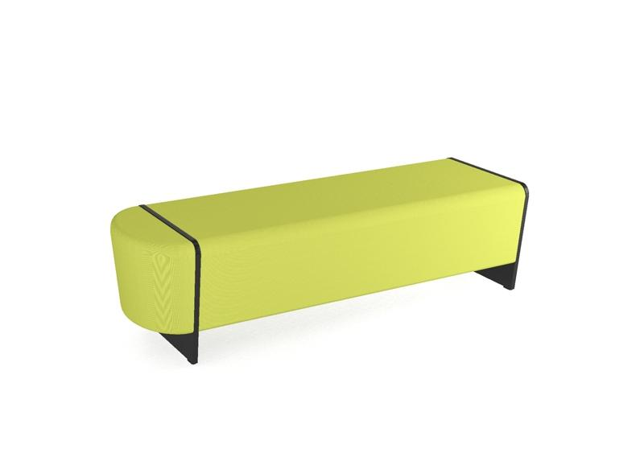  Powyższe wymagania spełnia sofa MAGNES II 203 firmy BNOS | 2

